**Jarosław Wojciuk**

**23.11.2020**

**Sprawozdanie nr 1**

**Temat: Wprowadzenie do GITa**

**Teoria:**

Repozytorium na GitHub jest podobne do folderu dla twojego projektu. Zawiera wszystkie pliki w twoim projekcie, a także historię zmian wszystkich plików. Można także dodawać współpracowników, innych użytkowników żeby kolaborować nad projektem.

Zalety:

- kontrola wersji – w łatwy sposób widać, co i kiedy zostało zmienione

- możliwość współdzielenia z innymi osobami

- dowód na to, że pracujesz nad jakimś projektem (cenne dla rekruterów, o ile podasz link do konta na GitHub w CV lub na LinkedIn)

**Przebieg zadania:**

Część praktyczna (kod, screeny, opis działania funkcji, opis przebiegu zadania)

Stworzyłem repozytorium na GitHub

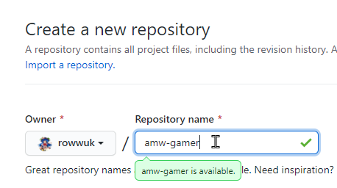

Później pobrałem GitHub Desktop żeby publikować wszystkie mi potrzebne pliki.

Po wrzuceniu wygląda to tak:

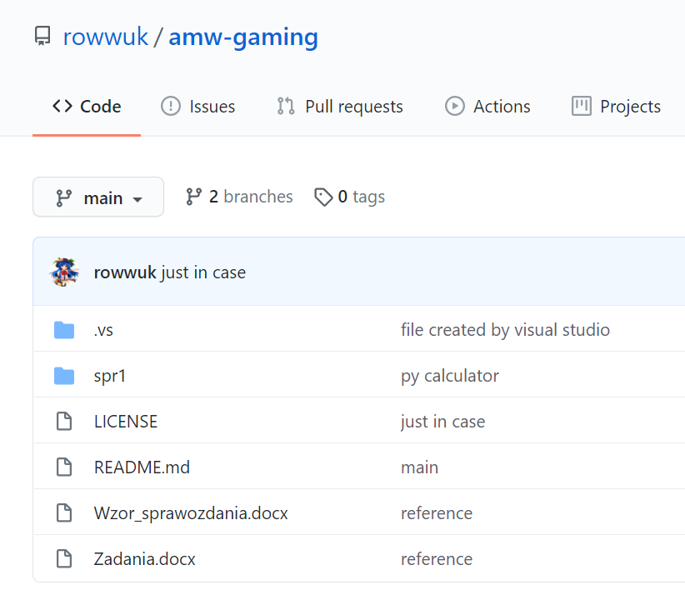

Dla sprawozdania pierwszego napisałem prosty kalkulator w Pythonie:

